***DE KRAAGPAPEGAAI***

***Kweker :*** *Anil Garg* ***– Foto’s*** *door Simon Degenhard*

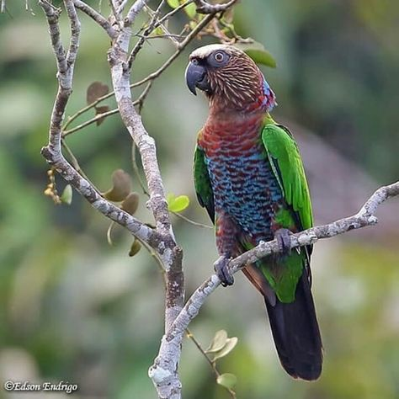***Basisinformatie***

*De kraagpapegaai is het enige lid van het geslacht Deroptyus en wordt gevonden in het regenwoud van het Amazonegebied. Hij staat op de lijst CITES bijlage II. Ringmaat : 9,5 mm*

*Er zijn 2 ondersoorten:*

***De vaalgeel gekroonde kraagpapegaai*** *(Deroptyus Accipitrinus Accipitrinus) die te vinden is ten noorden van de Amazone.*

***De Braziliaanse kraagpapegaai*** *(deroptyus Accipitrinus Fuscifrons) die vooral voorkomt ten zuiden van de Amazone.*

*Het voornaamste verschil tussen de 2 soorten is dat de kop van de vaalgeel gekroonde kraagpapegaai veel lichter van kleur is dan de veel donkerder Brazilaanse kraagpapegaai.*

*De Braziliaanse kraagpapegaai mist ook de lichtere kleur aan de basis van de staart die we wel terugvinden bij de vaalgele kraagpapegaai.*

*Kraagpapegaaien zijn ongeveer 35 cm groot en wegen rond de 275 gr. Hun levensduur is ongeveer 40 jaar. Zij leven vooral in de erg vochtige regenwouden. Man en pop zien er hetzelfde uit, dus om geslacht te bepalen moet DNA genomen worden.*

***Kraagpapegaaien in de kweek***

***Huisvesting :*** *Een koppel kraagpapegaaien wordt bij ons gehouden in een volière van 4.8 m x 1.8 m en 2.4 m hoog met de helft overdekt met een versterkt dak en de helft open met draad.*

*Indien meerdere dieren gehouden worden moet een solide wand tussen de volières geplaatst worden. Het zijn geen grote vernielers dus is het aan te raden om planten te voorzien in de volière (zonnebloemen millet en andere granen). Minstens éénmaal per dag water geven en in de zomer twee maal.*

*De nestblok wordt geplaatst in de volière (30 cm x 30 cm x 65 cm hoog) en is gevuld met schavelingen. Voor een eerste kweek is het aan te raden 2 blokken te hangen zodat ze kunnen kiezen. Daarna wordt 1 blok weer weggenomen. Een koppel gaat dikwijls in het nest, zelfs niet in de paartijd.*

*Houten stokken, verschillend in dikte en gegroefde betonstokken worden voorzien in de volière. Voorzie ze regelmatig van verse takken en bladeren om ze bezig te houden.*

***Dieet :*** *Hun dieet bestaat hoofdzakelijk uit kanarievoer, millet en een beetje zonnepitten. Daaraan voegen we ongeveer 15 tot 25 % commerciëel papegaaienvoer aan toe.*

*Dagelijks krijgen ze fruit en groenten zoals mango, papaya, ananas, appel, sinaasappel, granaatappel, banaan, verse granen, erwten, bonen, komkommer, wortelen en pepers.*

*We geven ook dagelijks kiemzaden in de volgorde: dag 1 enkel geweekte zaden, dag 2 enkel zaden die 1 dag gekiemd hebben, dag3 enkel zaden die 2 dagen gekiemd hebben.*

*Het jaar rond kunnen ze beschikken over sepia. We geven geen enkel dierlijk eten of vet aan deze papegaaien.*

***Het paren :*** *indien het koppel niet van jongsaf aan gepaard is, is het het beste om de man bij de pop te plaatsen. Een pop zal makkelijker een man aanvaarden dan omgekeerd. Toch moet het koppel zeker enkele weken goed geobserveerd worden.*

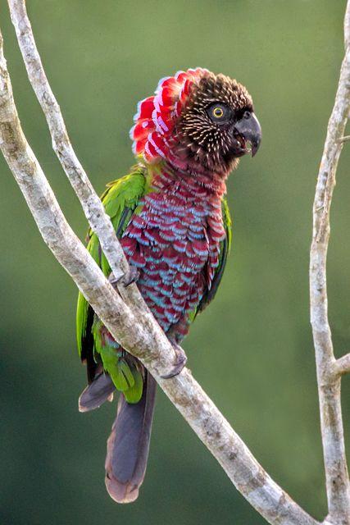

***Het broeden :*** *Vernevelaars kunnen ervoor zorgen dat ze sneller in broedstemming komen.*

*Wij halen altijd de eieren van de eerste leg uit en broeden in de broedkast. De eieren van de 2de leg worden door de ouders uitgebroed en dan weggehaald. De jongen van de 3de leg laten we door de ouders zelf groot brengen. Droog weer kan ervoor zorgen dat de jongen in het ei afsterven. Daarom sproeien wij regelmatig de volière en sprenkelen ook elke dag wat water in het nestblok.*

*Een normaal legsel bestaat uit 3-4 eieren, die na ongeveer 26 dagen uitkomen.*

*Eieren in de broedkast verliezen gemakkelijk gewicht en dit kan leiden tot sterfte van het jong.*

*Bij ons worden de eieren elke dag gewogen en we proberen het gewichtsverlies te beperken tot max. 15%.*

***Natuurbroed :*** *We hebben gemerkt dat het toevoegen van elektrolyten aan het drinkwater ervoor zorgt dat het jong sneller in gewicht toeneemt en dat het sterftecijfer beperkt wordt.*

*Mannen helpen het jong groot brengen. Toch gebeurt het al eens dat de man een kuiken doodt. Veel observatie is dus hier ook weer noodzakelijk. Indien dit probleem zich stelt is het voldoende dat de man in een aparte kooi in de volière geplaatst worden. De hen brengt de jongen alleen groot als ze de man kan blijven zien.*

***Hand opfok :***

*Vanaf het uitkomen tot het 3de kakske (ongeveer na 12 uur) geven we om de 2 uur een oplossing met elektrolyten.*

*Dag 1 tot dag 7 : de jongen worden om de 2 uur gevoerd en 3 tot 4 maal per dag krijgen ze nog een elektrolyten oplossing om uitdroging tegen te gaan. Deze oplossing moet apart gegeven worden.*

*Dag 7 tot dag 21 : De jongen worden nu om de 3 uur gevoerd te beginnen om 6.00 u en de laatste voeding om 11.00 u ’s avonds. Bij weke of kleinere jongen wordt ’s nacht om 2.00 u nog een voeding gegeven. Gedurende deze periode wordt nog steeds 3-4 maal per dag een elektrolyten oplossing gegeven.*

*Dag 21 tot spenen : Het aantal voedingen vermindert naargelang het jong groeit. De elektrolyten oplossing wordt nog steeds gegeven en langzaam afgebouwd naar de tijd dat het jong gespeend wordt.*

*Tijdens het spenen plaatsen we de jonge vogels van ’s morgens tot ’s avonds in zonlicht. Papaya en sinaasappel worden dagelijks gegeven. De jongen zijn zeer actief, dus moeten ze buiten kunnen spelen of binnen voorzien worden van voldoende speelemateriaal.*

*Kraagpapegaaien zijn zeldzaam in de volières in Australië. Slechts een handvol kwekers mag zich gelukkig prijzen er enkele te hebben. We hopen dat kweken met kraagpapegaaien meer en meer gaat leiden tot succes, zodat we spoedig deze geweldig mooie vogels in meerdere volières gaan tegenkomen.*